Matematyka > Klasa 5 > Lekcja 15 > Temat: Działania na ułamkach zwykłych i dziesiętnych.
z. 2, 3, 4, 7 str. 75 – 76
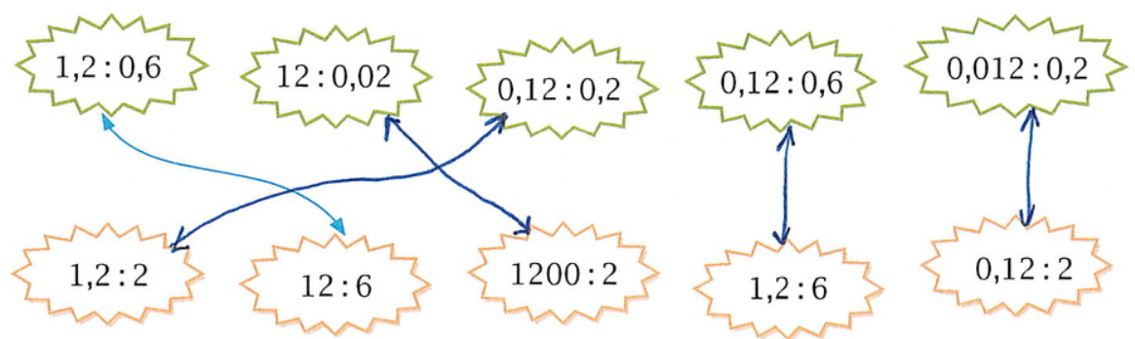

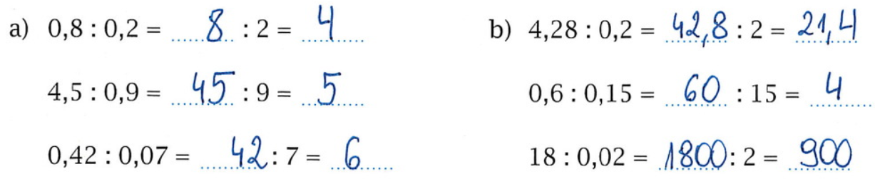

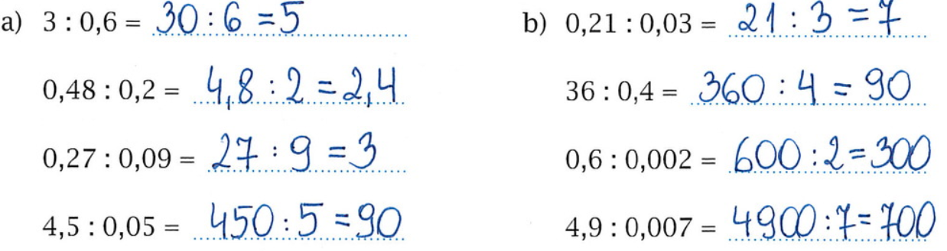
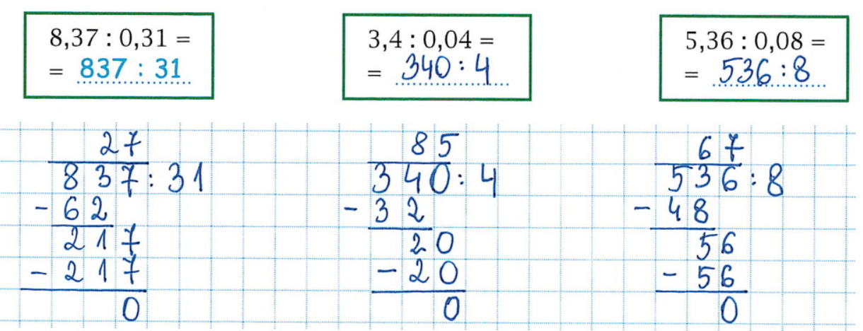

Temat: Działania na ułamkach zwykłych i dziesiętnych
Podręcznik str. 171– 172

W naczyniu zmieszano $\frac{2}{5}$ litra soku pomarańczowego i 1,5 litra wody otrzymując napój. Ile napoju jest w naczyniu?
Jak rozwiązać to zadanie? Pewnie już wiesz, że należy dodać do siebie te liczby.
Ale jak? $\frac{2}{5}$ + 1,5 = ? Mamy tu dwa rodzaje liczb: ułamek zwykły i liczbę dziesiętną.
Da się to zrobić! Umiesz przecież ułamek zwykły $\frac{2}{5}$ rozszerzyć do mianownika 10: $\frac{2}{5}$ = $\frac{4}{10}=0,4$
0,4 + 1,5 = 1,9 [litra] Zrobione!
Możesz też liczbę dziesiętną zamienić na liczbę mieszaną 1,5 = $1\frac{5}{10}$ i wykonać dodawanie
$1\frac{5}{10}+ \frac{2}{5}= 1\frac{5}{10}+ \frac{4}{10}=1\frac{9}{10}$ [litra]

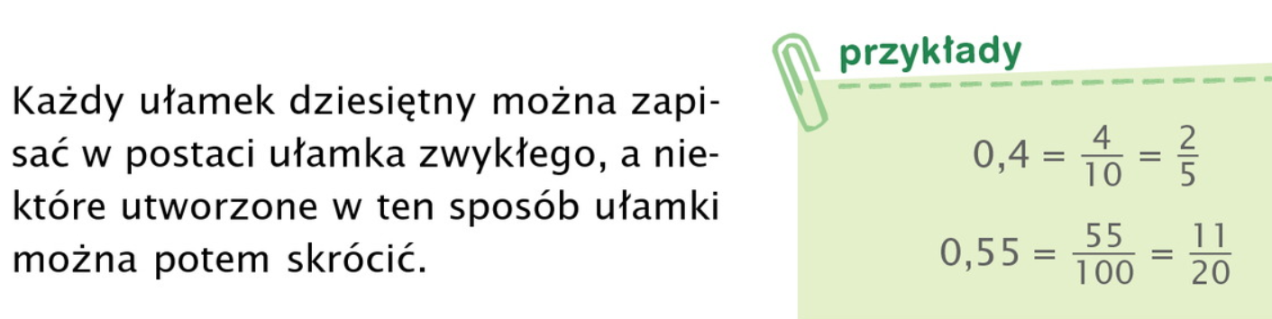

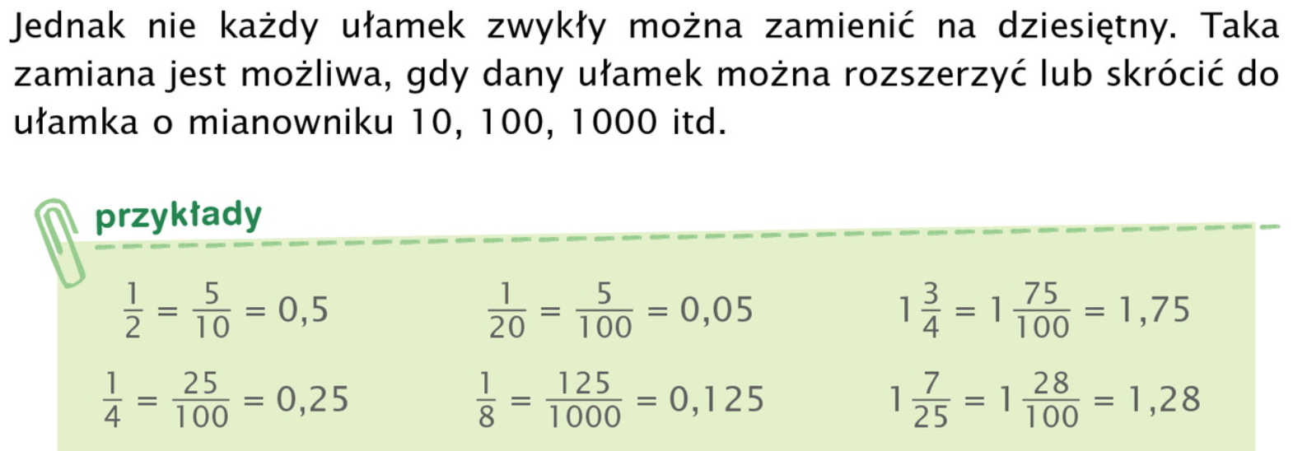

https://www.youtube.com/watch?v=k8I6gDSwpxk

Wykonaj z. 1, 2, 10 str. 79 – 80 dla chętnych 4 i 11 /79 -81

